Gâteau au miel et à la vanille
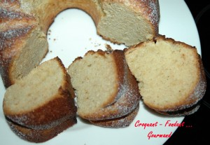 Pour 8 Croquants-Gourmands
Préparation : 15 mn - Cuisson : 40 mn
- 260 g de farine
- 1,5 càc de levure chimique
- 150 g de sucre
- 120 ml de sirop de glucose goût miel
- 150 g de beurre
- 3 œufs
- 180 g de fromage blanc bien égoutté
- ½ càc de poudre de vanille
- 2 càs de sucre glace
1 moule à kouglof beurré et fariné si non en silicone
Préchauffage du four à 180°C
Tamiser la farine avec la levure.
Faire fondre le beurre.
Fouetter dans un saladier le beurre fondu, le sirop de glucose, le sucre, la poudre de vanille et les œufs, jusqu'à ce que le mélange soit bien mousseux.
Incorporer la farine et le fromage blanc.
Mélanger à la spatule juste le temps d'obtenir une pâte homogène.
Verser dans le moule.
Enfourner pour 40 à 50 minutes.
Vérifier la cuisson et laisser refroidir avant de démouler.
Saupoudrer d'un voile de sucre glace avant de servir avec un filet de miel et une cuillère de crème fraîche ou pourquoi pas une crème anglaise ou encore une mousse légère.

